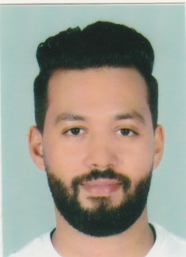

**KHALID ESSABIR**

DERB FOUKARA RUE 39 N°81

Casablanca

🖁06.06.51.91.56

**Flaming-FrenchEtat Civil**

* **Situation Familiale** : Célibataire
* **Nationalité** : Marocain
* **Date Lieu de Naissance**  : 25/02/1996 à Casablanca.
* **Email** : [fenankhalid11@gmail.com](mailto:fenankhalid11@gmail.com)

**Etudes Et Formations**

Flaming-French

* **2018 :** Diplôme de technicien de fabrication mécanique à L’ISTA GM.
* **2016 :** Niveau Baccalauréat sciences de la vie et de la terre.

**Expérience Professionnelle**

Flaming-French

* **1 mois** de stage au sein de **L’OCP**.
* **1 mois** de stage au sein de **EFAMEC.**
* **2 mois** de stage au sein de la société **COSMOS.**
* **3 mois** de travail au sein de la société **ONCF.**

**-**Accompagnement de train et travaux d’entretien et maintenance

* **6 mois** de travail au sein de la magasine de vitement **L.C WAIKIKI**

**-**Accueil clientèle

* **3 mois** de travail au sein de restaurant **PAPA JHONS**

**-**Livraison

***Flaming-FrenchQualités professionnelles***

* Créative
* Esprit D’équipe
* Dynamique
* Sociable

Flaming-French**Langues**

* Arabe : Langue maternelle.
* Français : Bonne maitrise.
* Anglais : Notions de base

***Flaming-FrenchLoisirs***

* Voyage
* Musique
* Sport